小三班今日动态2024.9.12
- 晨间来园
今天来园24位小朋友，全员到齐。阮钦禾、陈泽鑫、苏梓渊、仲天宸、许一诺、何姝缘、王辰宇、龚铭恩、黄一蘅、李子姝、刘悠然、吴锐、李永澄、黄绾一、曹云汐、张子安、李与梵、姚景珩、王言澈、王思瑜、张子曾、李梓宸、周辰宇、顾玥小朋友来园时情绪愉快；顾玥、吴锐、何姝缘、阮钦禾、黄一蘅、许一诺、王言澈、李永澄、刘悠然、姚景珩、王思瑜、周辰宇、李梓宸、龚铭恩、苏梓渊、李与梵小朋友能和老师有礼貌的问好，今天来园后，每个宝贝都是笑眯眯的，真的非常棒哦！
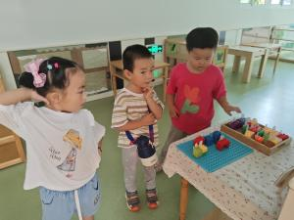 | 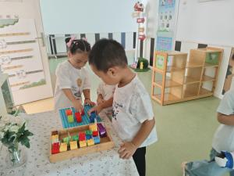 | 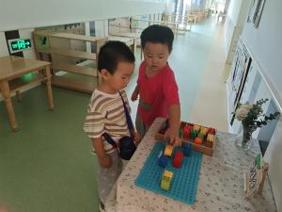 | 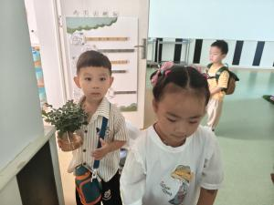
二、集体活动
今天美术活动：《大带小——画画我自己》。这是一节综合活动，在哥哥姐姐的带领下，幼儿积极参与活动，大哥哥大姐姐帮助宝贝们认识蜡笔、画画自己，一起在学习、探索、交流中发现相互学习乐趣。活动中阮钦禾、陈泽鑫、苏梓渊、仲天宸、许一诺、何姝缘、王辰宇、龚铭恩、黄一蘅、李子姝、刘悠然、吴锐、李永澄、黄绾一、曹云汐、张子安、李与梵、姚景珩、王言澈、王思瑜、张子曾、李梓宸、周辰宇、顾玥等能主动参与活动，和哥哥姐姐仔细倾听老师的讲解，在哥哥姐姐的带领下一起画画、做游戏，阮钦禾、陈泽鑫、苏梓渊、仲天宸、许一诺、何姝缘、王辰宇、龚铭恩、黄一蘅、李子姝、刘悠然、吴锐、李永澄、黄绾一、曹云汐、张子安、李与梵、姚景珩、王言澈、王思瑜、张子曾、李梓宸、周辰宇、顾玥尝试自己绘画画像，主动参与活动。
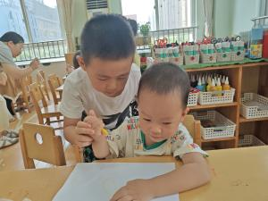 | 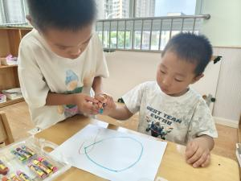 | 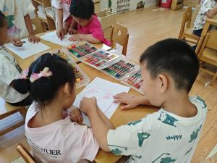 | 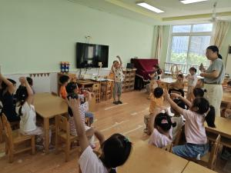

三、午餐
今天的午餐是：鸦片鱼、肉末茄子、蔬菜鸡蛋木耳汤。饭、菜、汤全部吃完的小朋友有：仲天宸、李子姝、张子曾、王辰宇、陈泽鑫、阮钦禾、许一诺、何姝缘、龚铭恩、黄一蘅、吴锐；饭全部吃完的有：黄一蘅、刘悠然、吴锐、李永澄、黄绾一、张子安、李与梵、姚景珩、王言澈、王思瑜、李梓宸、周辰宇、顾玥、苏梓渊小朋友；喝汤的小朋友有：周辰宇、姚景珩、吴锐、何姝缘、李子姝、黄一蘅、顾玥、张子安、苏梓渊、张子曾、刘悠然、张子曾、。如果小朋友自己动手吃饭就更好了，需要多多引导，一口饭、一口菜，细嚼慢咽！（右手拿勺、左手扶碗，小胸靠好桌子妈妈，小脚放放平，一口饭一口菜，告诉宝贝们需要细嚼慢咽哦！）
- 户外活动
今天我们的宝贝们在户外活动中能积极参与活动，在攀爬的过程中主动和哥哥姐姐一起玩，哥哥姐姐也能主动照顾弟弟妹妹。在游戏中锻炼自己，快乐学习。老师给你点赞哦！继续加油，宝贝们一定会越来越棒！学习成长每天！今天宝贝们还一起去学习了上下楼梯，学习双脚交替走路。
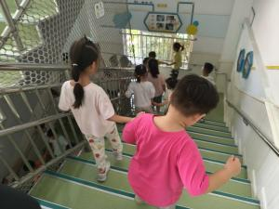 | 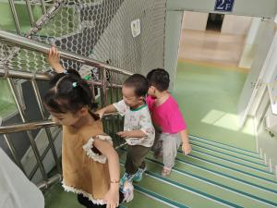 | 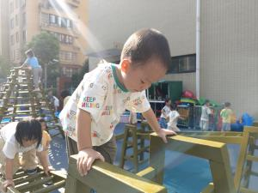 | 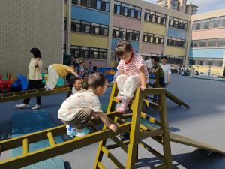
五、午睡
有12:45午睡的有23人，宝贝们都能自己吧鞋子摆放整齐后再上床睡觉，坚持好习惯很好哦！午睡的时候一个个都非常自觉了没有哭闹的现象。
12：45睡着的小朋友有：阮钦禾、陈泽鑫、苏梓渊、许一诺、何姝缘、王辰宇、龚铭恩、黄一蘅、李子姝、刘悠然、吴锐、李永澄、黄绾一、曹云汐、张子安、李与梵、姚景珩、王言澈、王思瑜、张子曾、李梓宸、周辰宇、顾玥。
六、请您配合
- 关注幼儿的指甲是否需要修剪，同时幼儿的水杯水不易过满，半杯就可以了，幼儿园有温水提供。
- 提醒宝贝们在家也要用礼貌的语言沟通，学会说文明用语。学习用礼貌地语言：可以给我玩一会吗？好的，谢谢，对不起，再见……养成良好的行为习惯。
- 早晨来园的时间是8点15分——8点25分，请大家看好接送时间哦。
- 植物角创设环境，每位小朋友都请带一盆植物或者动物哦，没有带的尽快哦！
- 《小动物模仿操》、《小花朵》早操律动回去可以和爸爸妈妈一起唱唱跳跳，表演给家人看哦！

